关于参加2024江苏省仪征中学夏季云端运动会通知
为了更好落实习近平总书记“享受乐趣、增强体质、健全人格、锤炼意志”指示的精神，引导学校与家长共同关心学生体质健康，提高我校学生体质水平，尤其是激发体质较弱学生体育锻炼的信心与积极性，提高他们的体质健康水平，在省教育厅体育卫生与艺术教育处、江苏省学生体质健康促进研究中心组织下，我校全体学生将利用“智体1号软件”参与全省84个学校21万学生全覆盖的“省点校第四届云端运动会”。比赛的有关事项规定如下：
一、参赛人员
江苏省仪征中学所有学生，包括高三毕业生
二、比赛项目
年级 | 项目1 | 项目2 | 自选项目
高一、高二、高三 | 1分钟跳短绳比快 | 1分钟转动的时钟 | 学生自己特长运动项目或喜爱的锻炼方法
（备注：请各位学生自备跳绳等运动器材，居家训练请选择安全适合的场所并且穿着运动服和运动鞋）
三、参赛时间及办法
居家锻炼（家长在家负责完成，或学生用智能电子设备自行完成）
2024年 7月 1 日——8 月 10 日 ，要求每天都进行三个参赛项目的练习，每天练习不少于30分钟。用智能手机、平板电脑等智能设备在“智体1号软件”平台上进行网络训练打卡，提倡每周均衡“打卡”（上传锻炼视频）2-3 次为宜，不提倡天天“打卡”，更不提倡前期天天“打卡”，后期不“打卡”或“打卡”次数过少。
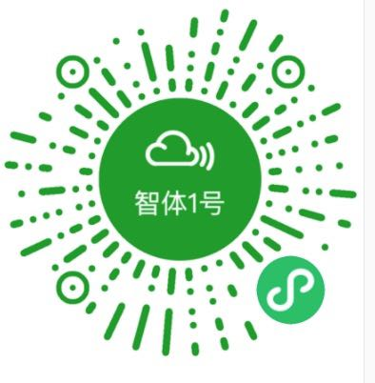
四、比赛奖励（由江苏省教育厅赛事组委会发放的省级比赛奖章）
以各年级为单位的省级个人优胜奖
1.运动健将奖。本校必赛与挑战项目各年级男女最好成绩者。
2.最佳进步奖。本校必赛与挑战项目各年级男女进步最大成绩者。
3.积极锻炼奖。本校“周均锻炼次数达标者”中没有得到“健将”或“进步奖”的必赛
与挑战项目成绩最好者。
五、“智体1号软件”使用说明（具体图文和视频使用说明会在班级家长群发布）
第一步：微信扫码注册绑定学生 （微信扫码注册绑定）
1.学生或家长接收学校下发的“智体 1 号”二维码进入智体 1 号软件平台。
2.学生或家长用手机微信扫码进行注册；
（1）扫码，按照页面提示进行操作，进入系统；
（2）按照页面操作提示操作，完成参赛学生注册。（备注：江苏省仪征中学代码1162）
特别说明：目前所有学生都已注册绑定，只要用之前绑定的设备直接扫码使用即可，高三刚毕业学生用新手机需重新注册绑定。
第二步：参与锻炼，上传视频
1.在页面上选择“省点校第四届云端运动会（夏季赛）”进入，然后点击要参与的项目名称，就可看到动作要求、包括动作参考视频等；
2.点击“准备拍摄”按钮，用注册的手机拍摄运动视频并上传；
3.根据有效范围提示，填写成绩，然后点击“确定”按钮，即可完成。

教务处
江苏省仪征中学
体育教研室
2024.6.21

